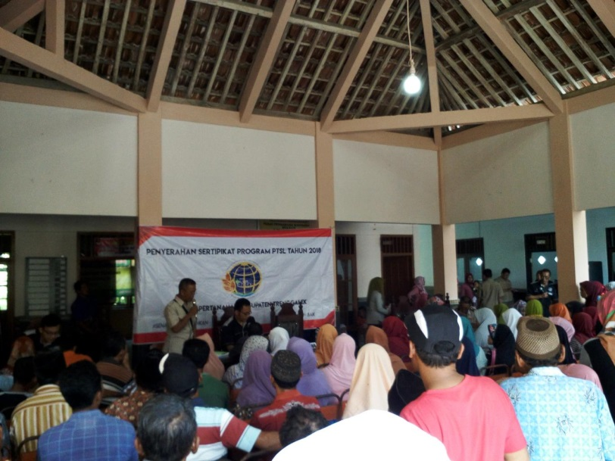
PENYERAHAN SERTIFIKAT PROGRAM PTSL 2018
Apa sih PTSL itu? Mungkin sebagian orang belum mengenalnya. Jadi, PTSL adalah proses pendaftaran tanah untuk pertama kali, yang dilakukan secara serentak dan meliputi semua obyek pendaftaran tanah yang belum didaftarkan di dalam suatu wilayah desa atau kelurahan atau nama lainnya yang setingkat dengan itu. Melalui program ini, pemerintah memberikan jaminan kepastian hukum atau hak atas tanah yang dimiliki masyarakat.
Pada Kamis,28 Pebruari 2019 Pemerintah Desa Pakel yang bekerjasama dengan Dinas Pertanahan Kabupaten Trenggalek menyerahkan sekitar kurang lebih 480 sertifikat kepada warga Desa Pakel. Penyerahan ini dilakukan langsung oleh petugas dinas terkait. Warga Desa Pakel menyambutnya dengan antusias, tampak berkumpul dan mendatangi kantor Desa setempat. Warga tersebut berkumpul atas undangan dari Pemdes Pakel bahwa akan adanya penyerahan sertifikat tanah PTSL dari Dinas Pertanahan Kabupaten Trenggalek yang dilaksanakan di balai desa Pakel. Warga sangat mendukung program PTSL ini hal ini terbukti banyaknya sertifikat yang dibagikan yaitu mencapai 480. Dalam hal ini warga Desa Pakel menunjukkan kepeduliannya akan pentingnya pembuatan sertifikat tanah.
Program PTSL ini diharapkan dapat menjamin kepastian dan perlindungan hukum atas kepemilikan tanah masyarakat. Selain itu nantinya masyarakat yang telah mendapatkan sertifikat dapat menjadikan sertifikat tesebut sebagai modal pendampingan usaha yang berdaya dan berhasil guna bagi peningkatan kesejahteraan hidupnya. Dengan begitu dapat mempermudah pemerintah daerah untuk melakukan penataan kota. Selain itu juga memastikan penerima sertifikat tepat sasaran, yakni para nelayan dan petani serta masyarakat lainnya agar mereka dapat memulai peningkatan kualitas hidup yang lebih baik.

